Mi hogar.

La casa que actualmente es mi hogar, fue también una casa que por muchos años ha sido habitada por bastantes personas de mi núcleo familiar, primero mis bisabuelos (maternos) en los años 1960 aproximadamente quienes la construyeron y en ella formaron una familia, donde vivió mi abuela y sus cinco hermanos cuando eran pequeños, al cabo de unos años (aproximadamente 20 o 25 años) esta casa pasó a ser de mi abuela, quien construyó una familia la que se conformaba por mi madre, sus dos hermanas y dos hermanos. En el año 2000 mi abuela se fue a vivir con su nueva pareja y la casa pasó a ser legalmente de mi madre por decisión de mi abuela, ya que todos sus otros hijos ya tenían un lugar propio donde vivir.

Mi casa ha sido un hogar para muchas personas de mi familia, principalmente para mis tíos quienes en ocasiones han necesitado de ella por distintos motivos. Por ejemplo, en el año 2015 cuando fue el aluvión mi tio quien es el menor de los hermanos estuvo un par de meses junto a su familia viviendo con nosotros, ya que su casa se llenó de barro y no se podía vivir en ella. También el año 2012 mi tío quien tiene a su familia y su casa en la ciudad de Vallenar también tomó la decisión de vivir aproximadamente un año con nosotros por temas de trabajo.

A pesar de que la casa es legalmente de mi madre siempre hemos entendido como familia que es un recuerdo muy bonito de la infancia para mi madre y sus hermanos, si bien mi padre siempre se ha dedicado a hacer que la casa se sienta cómoda para mi y mis hermanos, haciendo modificaciones, ampliaciones, etc. Desde que mi abuela ya no está nunca se ha perdido ese sentimiento y esa esencia de hacernos recordar a mi abuelita con mucho cariño.

Imagen de mi casa.

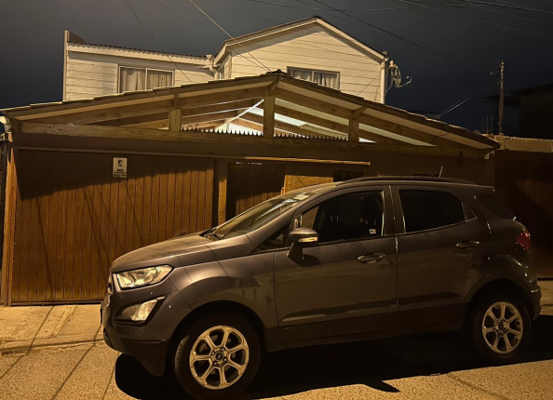

Imagen de mi casa creada con IA

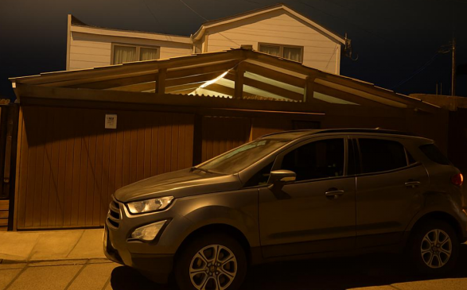

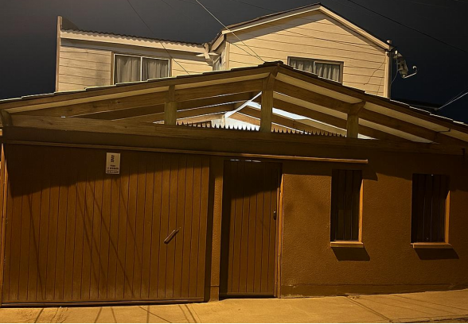

Gerali Pallauta Martínez.

Integrante del grupo 3.